【附表】本次校務評鑑前先期辦理之「自我評鑑」改善建議處理情形
【填寫說明】
- 「待改善事項與對應之改善建議」請註明項目別並依順序編號，抄錄原文，敘明「處理情形」。
- 佐證資料請於實地評鑑現場提供。
實地訪評日期： 112 年 6 月 16 日
項目 | 待改善事項與  對應之改善建議 | 處理情形
項目一校務經營與發展 | - 校務發展可針對校務當前關鍵發展議題或問題，擬定研究課題與執行可擴及全校教職員，並進行相關必要之調查及研析，以為校務精進之參考。(秘書室(包含校務研究中心)) | 為落實校務運作及特色發展，建構永續經營的基礎，未來本校長期建設之藍本，2021-2024校務發展計畫係由各行政主管及教學主管討論確立本校定位、校務經營核心精神、校務發展理念，並依此擬訂發展目標與策略，形成本校校務發展計畫。
項目一校務經營與發展 | - 通識中心、體育室、語言中心設置於全人教育委員會，不合於一般組織架構且不利統整及運作。(人事室) | (研議中)
項目一校務經營與發展 | - 校發會的委員建議增加校外委員，如傑出校友或退休教師。網頁公開資訊中校發會於104學年度後便無會議紀錄。(秘書室) | 依校務發展委員會設置辦法第4條規定，本委員會為推動重大校務發展計畫，必要時得由校長遴聘校外專家、學者擔任校外諮詢委員，視實際需要列席會議。經查本屆校務發展委員會諮詢委員，已聘任多位傑出校友及退休教師。另有關網頁公開資訊，查2015年12月行政院已核准中護健康學院之南屯校區開發計畫（核訂金額8.9億），目前南屯校區新建工程已由營建署全程代辦。為避免開發過程中產生不必要爭議，目前均已將會議紀錄放置本校eportal文件管理。
項目一校務經營與發展 | - 校內之高階主管建議適度增加女性主管。(人事室) | 1.本校對於高階行政主管之聘任，秉持用人唯才、適才適所原則，聘任具專業學識、豐富練達處事經驗，與統籌規劃及執行能力之優秀人才；截至本（112）年8月11日止，112學年度本校高階主管（含副校長、一級行政主管及附設空中進修學院校務主任）聘（派）任情形，高階主管18人，其中女性主管6人，占比為33.33％，爰女性高階主管聘任比率已達3成。  2.日後本校高階主管出缺時，亦將秉持前開原則聘任，並留意拔擢女性高階主管，期再提高聘任比率。
項目一校務經營與發展 | - 校務發展計畫中各項策略之執行經費規劃宜有適當陳述，其管考機制及結果可再明確化呈現。(秘書室) | 有關經費規劃宜有適當陳述部分，本校依校務基金管理及監督辦法每年編寫財務規劃報告書，由各權責單位就校務發展計畫中各項策略規劃年度績效目標、訂定年度工作重點及預期效益，前開報告書於報教育部備查後公開於學校網站，以達財務有效規劃及資訊透明公開之目標。  另有關校務發展計畫管考機制及結果，本校已訂定2021-2024校務發展計畫之關鍵績效指標，依校務發展委員會設置辦法第5條規定，為定期追蹤各行動方案之執行情形及達成績效，並監督落實改善策略，請各統籌單位及推動單位就所負責之行動方案填具結果，以落實管考績效。
項目一校務經營與發展 | - 校務整體發展之規劃應可針對SWOT之優劣勢、機會或威脅，訂定發展主軸、目標，分別擬具對應性的短中期發展策略。(秘書室) | 依據本校務發展SWOT分析結果，擬定2021-2024校務發展之五大主軸與十二大發展目標及51項發展策略。現階段重點朝向五大主軸：「拔尖揚才適性輔導」、「落實教學創新提升教學品質」、「發展學校特色」、「推動校務治理永續發展」及「提升高教公共性、善盡社會責任」，並設定十二大發展目標：「拔尖揚才」、「適性輔導」、「提升學生學習及就業能力」、「培養學生跨域問題解決及創新能力」、「強化學生程式及語文能力」、「強化教學支援系統與評鑑機制」、「深化跨域及場域實踐」、「創新研究、特色躍升」、「建置智慧校園」、「落實校務經營建置優質環境與校園永續發展」、「促進社會流動與公開辦學資訊」及「提升在地或社會之貢獻與實踐」，進而展開發展策略，並逐年檢視各策略量化數值。
項目一校務經營與發展 | - 目前學校發展特色以「智慧商業」與「智慧照護」為主題，惟學校近幾年已增設智慧產業或應用相關學術單位，因而建議發展特色考慮加入「智慧科技應用」。(秘書室) | 本校有鑑於未來對於「雲端運算」、「大數據分析」、「物聯網」、「行動應用」將有大量的人才需求，因此積極推動相關的專業及證照課程，以提升師生們在雲端大數據領域的技能與專長。專業課程包含巨量資料分析、機器學習、巨量資料在商業投資之應用、AIoT用於護理及長照。此外，並推動運用虛擬實境、擴增實境與混合實境之技術課程，訓練本校學生運用高科技虛實整合技術之實用並將虛實整合科技應用於醫療保健產業，以期培育跨域創新科技人才。有關行動方案策略8-4為強化智慧科技物聯、升級核心技術，健全校園數位環境，其中績效指標包含：每年雲端運算相關課程開課數、每年大數據分析相關課程開課數、每年物聯網相關課程開課數及每年行動服務、通訊與應用相關課程數，已納入智慧科技應用。
項目一校務經營與發展 | - 學校的永續發展除了太陽能的設置外，亦可考慮各項節水節能等措施。(環安中心(包含總務處)) | 依據經濟部95年7月3日經授能字第09520082010號函及教育部100年6月10日臺環字第1000100643號書函轉經濟部100年6月3日經授能字第10000073760號函規定，本校為推動能源節約相關事宜，業於95年12月訂定「國立臺中科技大學節約能源推動小組設置要點」，並自96年起成立本校節約能源推動小組，且由副校長擔任召集人，定期每6個月開會一次。此後，在將近18年的時間裡，經由節約能源推動小組討論通過及制定推動了諸多的節水節能政策、措施，而藉由這些具體措施的落實執行，使本校歷年來在「政府機關及學校用電效率管理計畫」的節能績效考核成績，皆能夠達到目標值。  未來，本校仍會持續落實節約能源推動小組之運作，以延續推動及制定各項節水節能政策，達到永續校園的目標。  檢附本校節約能源推動小組設置要點及近3年推動小組會議紀錄，如附件1。
項目一校務經營與發展 | - 產學合作的計畫金額有逐年下降的趨勢，宜探討原因及改進鼓勵措施。(研發處) | 本校109年至111年研究與產學計畫之統計與地方產業、公協會以及地方與中央政府有諸多合作案，相關成果績效整體如「112學年度校務自我評鑑報告書」中表4-1。  表4-1 109年至111年公私單位研究與產學計畫統計  從109-111年在件數的部分波動並沒有太大，但111年的金額確實有些許的下降。再進一步分析，與民間單位合作的部分較為穩定提升；但在政府單位的部分，則有較明顯的下降趨勢。此外，先期技術移轉金額，則繼續維持逐年增高之趨勢。分析上述現象背後原因，有可能受疫情影響，部分委辦活動案，因政策因素停止或延後辦理，因而原執行計畫經費亦隨之縮減或終止合作。然而，本校自疫情解封後，即從以下面向精進，並持續落實相關鼓勵措施，包括：  本校自疫情限制解除後，即從以下面向精進並落實鼓勵措施：  一、健全教師與產業合作技術研發管理制度，促進教師創新研發動能。  二、修訂本校教師主持產學合作及學術研究計畫獎勵要點，放寬每學期至多可減授鐘點之時數限制。  三、持續辦理本校主持產學合作及學術研究計畫獎勵要點，表揚績優教師。  四、提供教師完善之資源，擬訂補助產學合作案之前期開發之事務費用，以協助教師於產學合作面向之發展、強化與中部地區企業組織的連結、提供校內外產學合作經驗的交流與分享、協助整合不同專長教師形成團隊。  五、推動並協助校際聯盟舉辦之產業交流活動，增加本校產學與研發成果能量在業界之能見度，以及和產業界發展之互動關係。  六、持續辦理本校高教深耕計畫彈性薪資支給作業，以延攬、留住及獎勵特殊優秀人才。  未來本校亦將持續追蹤產學合作金額之增減情形，隨時滾動修正鼓勵措施，共同推進產學合作，以創造更多價值及提升社會影響力為目標。
  年度/項目 |  | 政府單位 |  |  | 民間單位 | 年度總計金額(註)
   |  | 國科會 |  | 其他 | 民間單位 | 年度總計金額(註)
   |  | 專題計畫 | 產學計畫 | 產學計畫 | 產學計畫 | 年度總計金額(註)
  109 | 經費 | 53,674,000 | 5,127,091 | 70,564,012 | 21,362,495 | 150,727,598
  109 | 件數 | 68 | 8 | 33 | 131 | 240
  109 | (先期)技轉金 | 0 | 442,740 | 0 | 3,476,348 | 3,919,088
  110 | 經費 | 61,757,000 | 2,726,374 | 59,126,484 | 29,800,507 | 153,410,365
  110 | 件數 | 82 | 5 | 17 | 106 | 210
  110 | (先期)技轉金 | 0 | 172,721 | 38,400 | 4,638,304 | 4,849,425
  111 | 經費 | 52,504,911 | 1,633,911 | 48,037,570 | 35,865,094 | 138,041,486
  111 | 件數 | 72 | 2 | 18 | 144 | 236
  111 | (先期)技轉金 | 0 | 62,525 | 5,880 | 5,935,546 | 6,003,951
項目二課程與教學 | - 數位化教學與學習平台「智慧大師e-Learning」的教學成效，需要有進一步詳細的評量，以確認各功能實際發揮的成效。(教務處) | 數位化教學與學習平台「智慧大師e-Learning」提供課程教材上傳，教師可線上編排課程進度，且能建立線上測驗、線上討論、線上作業及線上問卷等多項功能。  整理歷年申請開課數統計如下：  再者，數位化教學與學習平台「智慧大師e-Learning」符合教育部數位學習課程平臺功能之檢核標準，且本校中護健康學院美容系近5年已有兩門課程經教育部數位學習課程審查認證通過。
  申請學年期 | 申請開設課程數
  111學年第1學期 | 2,691
  110學年第2學期 | 2,889
  110學年第1學期 | 2,809
  109學年第2學期 | 2,865
  109學年第1學期 | 2,832
  108學年第2學期 | 3,196
  108學年第1學期 | 2,742
項目二課程與教學 | - 有關圖書資料方面，對於教師學術研究用的資料庫可以再予以充實。(圖書館) | 一. 現況  學校核撥期刊資料庫經費，近10年平均每年約2,000萬元。  本館每年10月召開圖書諮詢委員會議檢討資料庫使用情況及調查資源需求，因資料庫每年有3~5%漲幅，為有效運用經費，刪訂使用率低的資源，才能續訂使用率佳的資源以及納進新資源。  二. 改善說明：  1.明年經費充裕，可不刪訂並納入新資源，以充實教師研究資源。  2.加強宣導資源的利用，以使全校師生清楚圖書館訂購的各項資源。
項目二課程與教學 | - 教師執行國科會計畫(專題計畫、產學合作計畫)有下降的趨勢，宜訂定策略提升研究能量。(研發處) | 已制定以下幾項策略，有助提升校內教師於國科會計畫研發能量：  1.定期為校內教師辦理研究講座：邀請各學門召集人與複審委員進行學門計畫撰寫與審查經驗分享，讓教師能將所撰寫計畫進行精準投件，確實符合所屬研究領域之對應學門。  2.建立教師學術研究資料庫平台：此平台整合內部學術資源，促進教師間交流合作，並提供外界產學合作的連結，增進學術研究與產業界的互動。  3.增訂獎勵及補助要點：透過設定各項獎勵與補助要點(教師發表學術期刊論文獎勵及補助要點、教師主持產學合作及學術研究計畫獎勵要點、舉辦研討會作業與補助要點、教師出席國內外學術會議補助要點)，鼓勵教師發表學術期刊論文、主持產學合作及學術研究計畫、舉辦研討會等，藉此提升教師的研究能量。另外本校於99.08.17第334次行政會議通過「校內學術研究計畫經費補助要點」並於104.12.8行政會議通過「國立臺中科技大學學術培育計畫經費補助要點」  在以上幾點策略之運作下，112年度補助件數提升13.5%，金額提升9.5%：  111年度補助件數74件、補助金額56,909,000元整提昇至112年度補助件數84件、補助金額62,312,000元整（截至112年7月20日止）。
項目二課程與教學 | - 建議可以招募傑出畢業校友回校擔任協同教學業師，協助同學透過學長姊在實務工作上的經驗。(教務處) | 本校秘書室會定期公告傑出校友名單(參考網址：  https://alumni.nutc.edu.tw/index.php)，教務處亦會持續鼓勵師長們積極邀請傑出校友回校擔任協同教學業師或相關活動之指導老師，透過傑出校友其寶貴經驗的教導與分享給予學弟妹們更多實務工作的學習。
項目二課程與教學 | - 校、院、系基本素養包括「溝通表達、持續學習、工作責任及紀律、團隊合作、問題解決、創新、人際互動及資訊科技應用」等內涵，建議納入UCAN職場共通職能有「國際視野與關懷、全球移動力」等項目。(教務處) | 1.教育部UCAN平台參考國內外之產業職能模型，將職能分為職場共通職能與專業職能二類，並透過國內外文獻研究及整合各產業專家意見，針對各重要的工作職類，歸納其所需具備的職能(包含知識技能)，作為整體平台診斷、建議、諮詢及輔導所需之內涵依據。  2.UCAN職場共通職能是指從事各種不同的職業類型都需要具備的能力，職場共通職能發展過程如下：(1)國內外文獻研究；(2)召開跨產業之產官學專家會議；(3)各領域在職人士大規模問卷調查驗證三個階段，經研究驗證歸納為溝通表達、持續學習、人際互動、團隊合作、問題解決、創新、工作責任及紀律、資訊科技應用等八項。  3.本校校、院、系基本素養採用教育部UCAN平台八個共通職能，讓教師及學生充分了解這些基本素養的指標內容及應具備的知識技能，以及要加強這些基本素養應修習哪些課程及參加哪些活動。  4.教育部UCAN平台提供各項職能診斷數據及相關PR值，學校可據以作為改善基準，本校另行增加共通職能項目則需自行規劃相關職能意涵及知識技能，並建置診斷平台。  5.委員建議增加「國際視野與關懷、全球移動力」，本校將審慎思考，並將相關建議提請「教學品保委員會議」討論通過後再行實施。
項目二課程與教學 | - 自評報告中「圖 2-4 各系專業課程規劃、運作及檢討機制流程圖」，未依PDCA方式呈現，建議宜以PDCA方式呈現與說明。(教務處) | 本校各系專業課程之規畫，係依循PDCA四個步驟的精神(圖2-4)，配合國際發展趨勢與國內教育環境變化，持續進行教學內容評估，從教育目標建立到自我改善，具體呈現各系之辦學特色、教學品質及學習成效等資訊，以確保本各系各項指標均能持續精進與成長。  PLAN（計畫）：本校各系均依據國家社會需求，規劃符合產業發展之教育目標，並依據各系發展方向與產業人才需求以制定核心能力，而專業課程的規劃與設計則強調學用合一，從基礎理論知識紮根到各專業技術分流，均積極落實理論與實務並重。  DO（執行）：致力於提供學生優質學習環境，透過課程教學及活動辦理，強化學生學習成效，藉由證照輔導、職涯規劃並搭配校外實習制度，以提高學生就業競爭力，並有利於銜接就業市場需求。  CHECK（檢核）：透過UCAN職能診斷、畢業生流向調查、雇主滿意度調查及學生各項表現，可檢核通識及專業課程規劃之妥適性，並發掘各項教學及學習的問題。  ACT（改善）：透過各項寶貴的數據，進行自我檢討與追蹤改善，提出因應作法與對策，研擬教學方式及課程內容的改進措施，促使教學品質持續改善，達到「畢業即可銜接就業」之目標。  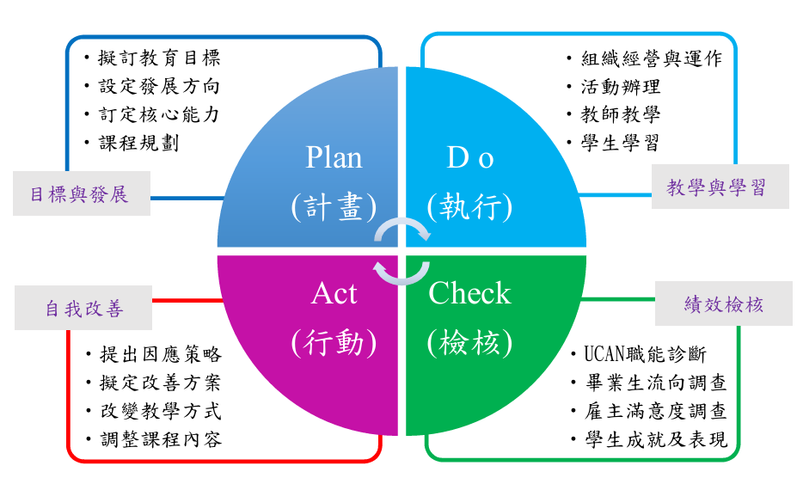  圖 2-4 各系專業課程規劃、運作及檢討機制流程圖
項目二課程與教學 | - 自評報告書p52標題(三)校外實習課程, 標題建議改為(三)實習課程,因為在p53第三行 2.規劃實習課程.與標題不同。(教務處) | 感謝委員的發現，擬配合修改報告書內標題一致。
項目二課程與教學 | - 包括進修部的教學，教師的教學負擔較重，影響教師對研究及服務的意願；建議透過IR分析，在允許的範圍內，讓老師選擇教學、研究及服務的權重，以降低工作負荷。(進修部(包含校務研究中心)) | 進修部排課主要根據教師教學評量、教師專業領域、教師授課意願、教師可授課時段及學生實習需求來排課。每新學年排課前，都會再整體評估授課老師授課負荷和學生評量以做調整。
項目二課程與教學 | - 進修部課程建議應與日間部課程有所差異。(進修部(包含各系)) | 進修部將與各系科商討並建議是否可依據學生屬性、學生學習狀況、就業需求等條件安排課程。
項目三學生學習確保與成效 | - 自評報告中圖3-7有關選課導航建議的圖示範例，指標名稱是「溝通表達」，選課建議「對本能力培養貢獻大」的課程有：「Java程式設計」與「開放原始碼軟體應用」，請確認其關聯性。(教務處) | 1.為使學生在專業教育養成外可廣博涉獵多元面向知識，通識教育中心根據社會與產業環境，規劃可滿足學生需求之課程。  2.基本素養除由通識課程培養外，亦可由專業課程培養，其中溝通表達的表現能力，包括能夠正確解讀工作相關文件，如技術文件、測試報告等；或能夠使用正確的文法、格式或邏輯製作符合組織或工作所要求之資料等。  3.各系須設定課程與基本素養、核心能力之關聯性，希望相關課程能培養該能力，而於學生學習後之反饋表現則會持續做滾動式修正，調整課程內容或其關聯性。  4.由於通識課程的科目及學分不多，如果基本素養只由通識課程培養，學生恐將無法具備基本素養的基本要求。因此本校基本素養由通識課程及專業課程共同培養；核心能力則由專業課程培養。
項目三學生學習確保與成效 | - 教學助理(TA)人數僅佔全校課程數4%，建議適度增加。(教務處) | 新增教育部課程相關計畫聘用兼任助理人數之數據(詳如表3-8)，本校在110學年度至111學年度於課程聘任教學助理(TA)佔全校課程數之比率，其平均分別為7.7%及7.8%。  教務處將持續爭取聘任教學助理(TA)之預算，同時鼓勵教師們踴躍申請教育部相關計畫，並依據課程所需持續聘用教學助理，除提高聘任教學助理之比率外，亦有利於提升課程之教學品質。  表3-8教學兼任助理聘僱狀況  備註1.TA人數來源：本校每學期統一聘僱之TA人數。  備註2.教育部課程相關計畫助理人數來源：師長個別使用「教學實踐研究計畫」及「USR計畫」等與課程相關計畫聘用之兼任助理人數。
  學年度/學期 | 110學年度第1學期 | 110學年度第2學期 | 111學年度第1學期 | 111學年度第2學期
  學生人數 | 11,008 | 10,800 | 11,264 | 10,988
  TA人數(A) | 116 | 133 | 132 | 130
  課程數(B) | 3,316 | 3,187 | 3,365 | 3,215
  配置TA課程數 | 116 | 133 | 132 | 130
  TA佔全校課程數比率(C=A/B) | 4% |  | 4%
  教育部課程相關計畫兼任助理(D) | 116 | 137 | 165 | 88
  課程聘任教學助理總人數(E=A+D) | 502 |  | 515
  總課程數(F) | 6,503 |  | 6,580
  課程聘任教學助理(TA)佔全校課程數比率(G=E/F) | 7.7% |  | 7.8%
項目三學生學習確保與成效 | - 自評報告中表3-9預警輔導人數、自辦休學人數、學期達1/2不及格人數均有增加的情形，現行所採取的輔導措施宜檢討其有效性。(教務處) | 本校為瞭解學生學習狀況，及時給予補強及輔導，於96學年度訂定「學業成績預警制度實施辦法」並開始實施。由於少子化、近幾年疫情、學生適應問題等因素，除持續依本校學業成績預警制度實施要點執行外，對於預警人數增加情形，將依學生狀況分段進行改善，以確保輔導成效。  補充說明詳如第15~18頁。
項目三學生學習確保與成效 | - 對於國外交換生學習的機會，資訊有限，宜多加宣傳並鼓勵。(國際處) | 疫情期間，交換留學等活動機會因為避免移動而停滯，今後將透過海報並召開說明會及留學分享會等方式擴大宣傳並鼓勵：  - 系所方面  -資訊與流通學院官網公告交換資訊  2023日本北海道室蘭工業大學短期交換  https://coinformation.nutc.edu.tw/p/406-1062-76890,r1806.php  -應用日語系公告交換資訊  2024年赴日本交換留學第二梯次甄選申請公告  https://jl.nutc.edu.tw/p/406-1075-105320,r1406.php  - 國際事務處方面  -學海計畫專區  https://oia.nutc.edu.tw/p/405-1042-30098,c7390.php  -交換留學專區  韓國交換留學  https://oia.nutc.edu.tw/p/412-1042-9320-1.php  日本交換留學  https://oia.nutc.edu.tw/p/412-1042-9319-1.php  大陸留學交換研習  https://oia.nutc.edu.tw/p/412-1042-10844.php
  近4年榮獲教育部補助學海計畫資料
  109年度 | 學海飛颺:  14名學生 | 學海築夢:  共8案
  110年度 | 學海飛颺：  8名學生 | 學海築夢：  共3案
  111年度 | 學海飛颺：  8名學生 | 學海築夢：  (第1次):共3案  (第2次):共3案 | 學海惜珠：  1名學生
  112年度 | 學海飛颺：  15名學生 | 學海築夢：  共6案 | 新南向學海築夢：  共1案
項目三學生學習確保與成效 | - 雇主對於畢業生外語能力、國際視野、與創新能力的滿意度不高，宜擬定具體改進策略。(職涯中心) | 雇主滿意度的調查結果，本校相關的改善具體策略如下:  1.提升外語能力面向  為提升本校畢業生外語的能力將持續透過開設課程、提供多元的語文教材資源、推動英檢考試和提升學生語文證照數，並透過多樣化外語活動：如講座、競賽、諮詢門診、工作坊、研討會等，以提升本校學生外語素養及紮實外語實力，亦透過外籍師資、邀請國際學者/講師，來增進學生的學習體驗，期以透過教學、活動、競賽、外語師資等相關多元面向，提高學生畢業後就業時的外語競爭力及就業力。  2.提升國際視野面向  本校提供學生學習多元外語課程，包括:英文、日文、東南亞語言等，除鼓勵學生參與國際姊妹學校交換學生計畫，並推動短期海外語言文化課程、暑期遊學營隊、海外實習；媒合國際科技人士短期訪問，舉辦國際研討會，促進院系國際合作及交流的機會，提升本校國際能見度。更邀請國際學者講師舉辦多元主題講座，以多元管道增進學生外語能力，藉以開拓國際視野。  3.提升創新能力面向  本校致力於課程改革以符合創新教學指標，開設規劃創新管理及創業規劃課程、跨域創新講座、以及開設符合產業趨勢等課程(金融科技、大數據稽核等)強化學生創新能力，亦透過專題成果競賽鍛鍊學生創意的能力，經由邀請學界專家針對創新、實用等項目進行評比，激發學生的創新思考與實務技能，不僅能確保各系科院所的課程能符合時代趨勢，也能讓學生有機會培育跨領域與數位創新科技能力。另鼓勵學生參加U-start創新創業計畫，讓參與學生發揮興趣與潛能，積極培養學生創新能力。
項目三學生學習確保與成效 | - 品保系統較欠缺畢業生及企業界的反饋。(教務處) | 1.本校規劃教學品保暨學習成效系統係針對學生在校學習狀況，透過學生進行UCAN職能診斷的回饋數據，作為調整課程內容之參考，目前以推動學生踴躍進行職能診斷以取得相關數據，並提供給系科參考為優先目標。  2.本校職涯及諮商輔導中心規劃有畢業生流向與雇主滿意度調查平台，用以追蹤畢業生就業情形及雇主對畢業生表現滿意度，本校教學品保機制之運作，結合「教學品保暨學習成效系統」及「畢業生流向與雇主滿意度調查平台」，透過系統及平台提供的各項回饋數據，調整課程架構及教學內容。
項目三學生學習確保與成效 | - 創新創業課程多為單點式的課程，可考慮擴大為模組或學程。(教務處) | 1.目前本校創新創業課程有「國立臺中科技大學巷弄長照站」，契合高齡化社會需求，配合專業師資群，規劃相關「創新課程模組」，以培育跨領域的學生，提供高齡社會所需人才。  2.本校現階段積極鼓勵教師發展創新創業課程(先行增加量)，將以推動創新教學模組為目標，用以提升教學品質。
項目三學生學習確保與成效 | - 可考慮推廣將專業課程融入SDGs永續發展的目標。(教務處) | 1.永續發展目標(SDGs)一直是本校推動校務發展的重要一環，並對應SDGs發展本校特色亮點與永續經營面向。在實際的推動面上，本校教師於研習、教師社群、講座及工作坊均有結合SDGs提升教學核心能力的議題。此外，本校亦開設SDGs相關之特色專業課程，例如：大學之道、SDGs實境體驗遊戲設計、USR x CSR專題製作、永續設計、環境與永續發展等等。  2.未來本校在教師管理系統的填報，將提供SDGs相關資訊給予老師參考，讓教師們在設計課程之時即可將SDGs融入課程，此外，亦將於教師評鑑項目提出參與SDGs研習及課程融入SDGs獲得評鑑分數，依此更精進的推廣SDGs融入專業課程，以提升學生國際觀、國際競爭力及就業力，培育具有國際移動力之永續人才。
項目四校務經營績效與自我改善 | - 各系所第三方評鑑結果應公開於公開資訊平台。(研發處) | 各系所第三方評鑑結果已公開於學校首頁「校務資訊公開區」-「學校績效表現」-「近3年各類評鑑結果」。網址：https://info.nutc.edu.tw/p/412-1008-3080.php
項目四校務經營績效與自我改善 | - 海外姐妹校以中國地區為大宗，建議應增加其他國家。(國際處) | 目前106所姊妹校中，其中東南亞地區19所、歐美紐澳地區22所、日韓地區20所，此三大區域共61所，而2019-2023期間新增海外姊妹校如附件2，近期也有正洽談與籌備MOU的準姊妹校，其他國家之姊妹校持續新增中。
項目四校務經營績效與自我改善 | - 在資料中較少有社會的評價及畢業校友的回饋。(職涯中心) | 畢業校友為本校培育人才的成果表現，也是本校優化教學與鏈結產官學研之重要資源的基礎。本校畢業校友已逾二十三萬人，服務於海內外各界，優秀的傑出表現不乏其中。  本校於秘書室設立公關與校友服務組，負責校友相關事務之聯絡與執行，並推動募款活動，協助校務發展，目前本校除建立校友資訊網外，亦透過Facebook校友會粉絲團等社群媒體，將學校相關資訊傳達給予校友，建立校友的多元連絡管道。除此之外，本校透過校友會(共3分會)及其校友會的相關會議，諮詢校友對學校與校務發展方向的回饋意見，透過學校與校友會的互助合作，深化相互關係，優化學校校務發展。  目前本校執行的高等教育深耕計畫完善就學協助機制，其獎助經費來源之一係由本校校友募捐及校友總會愛心捐款的專款專用而來，因有校友的實質上的募捐及善意回饋等支持，能夠讓弱勢的學生有更多的就學資源及機會，有助於社會流動的機會。  未來本校將持續深化鏈結校友資源，優化校友社群內容，活化校友聯繫管道，加深校友對學校的連結及認同，以建立校友之特色亮點，支援教學研究，與提供校友更多元性之專業服務，期以延續遠大密微的校旨，實踐創新服務與培育人才，百年薪傳的優良傳承。
項目四校務經營績效與自我改善 | - 校務研究中心應強化其組織功能，增加人員編制，成為學校的決策支援幕僚。(校務研究中心) | 本中心已向高教深耕計畫爭取專任助理1名，以支援校務研究分析業務。
項目四校務經營績效與自我改善 | - 校務基金晉用人員(約用人員)應建立合理升遷制度，對於優秀資深約用行政人員應給予晉升機會，將有助於基層同仁士氣及工作績效之提升。(人事室) | 1.本校訂定契僱人員及約用人員實施要點，該要點第6點第3項第2款規定略以，校內陞任：人事室公開徵求校內符合資格人選，如有意願陞任者，依本校契僱人員及約用人員陞遷序列表填具陞遷評分表，並檢附相關證件資料送人事室。人事室依本校契僱人員及約用人員陞任評分標準表規定核計分數後，依積分高低順序造列名冊，將有關證件資料送用人單位依規定辦理初審，簽請校長提本校契僱人員及約用人員甄審考評委員會複審後，並將結果簽請校長就前三名中圈定一人陞補之。  2.援上，有關校務基金進用約用人員之陞遷，經訂定陞遷序列表，並依上開規定，採公開、公平、公正方式，擇優陞任，以激勵同仁士氣及提升工作績效。

項目三第3題
委員意見：
自評報告中表3-9預警輔導人數、自辦休學人數、學期達1/2不及格人數均有增加的情形，現行所採取的輔導措施宜檢討其有效性。
補充回覆：

一、預警制度說明

本校為瞭解學生學習狀況，及時給予補強及輔導，於96學年度訂定「學業成績預警制度實施辦法」並開始實施。106學年度起納入學生學習狀況的追蹤機制，針對大學部及專科部學生學習落後或有障礙的同學給予關懷以提升學習成效，預警的對象包括三部份：

(1)出席率預警：單科缺曠課累計達四週以上，採取線上即時性提示。

(2)期初預警：前一學期達二分之一學分數不及格者。(開學2週內進行)

(3)期中預警：期中考不及格科目達三科或不及格學分數達二分之一以上者。(第11-12週進行)

學業預警由教務處彙整達預警條件的同學名單資料，請導師安排與學生晤談以瞭解學習落後原因並給予關懷，並請各系研擬輔導機制實施課業輔導。本校109-111學年度各學期學業預警輔導成果統計顯示預警輔導人數、自辦休學人數、學期達1/2不及格人數均有增加的情形(表3-9)。
表3-9 學業預警輔導成果統計
預警與輔導 | 109學年 |  | 110學年 |  | 111學年
預警與輔導 | 上學期 | 下學期 | 上學期 | 上學期 | 下學期 | 上學期
專科及大學部學生人數 | 10,212 | 10,026 | 10,334 | 10,170 | 10,553 | 10,322
預警輔導人數 | 2,184 | 2,054 | 2,199 | 2,246 | 2,679 | 2,529
預警輔導比率 (%) | 21.39% | 20.49% | 21.28% | 22.08% | 25.39% | 24.50%
自辦休學 | 54 | 51 | 36 | 63 | 69 | 64
自辦退學 | 1 | 4 | 9 | 7 | 3 | 6
學期通過人數 | 1,960 | 1,896 | 1,996 | 2,044 | 2,378 | 2,258
輔導成功比率 (%) | 89.74% | 92.31% | 90.77% | 91.01% | 88.76% | 89.28%
學期達1/2不及格人數 | 164 | 103 | 157 | 130 | 226 | 199
連續雙1/2學退人數 | 7 | 16 | 7 | 23 | 14 | 31

二、原因分析

(1)近年來少子化致使招生困難，本校學生人數雖能持續增加，但平均素質確有逐年下降之情形，在相同預警條件下，預警人數與預警率均有增加的情形。

(2)110學年度為疫情最嚴竣的一學年，遠距教學致使學生學習態度變得鬆散，同時也使導師無法與學生面對面輔導，影響輔導成效。雖然111學年度疫情逐漸趨緩解封，但學生無法立即恢復嚴謹的學習態度，預警人數也因此高居不下。

(3)在少子化衝擊下，高職生人數銳減，如今已低於高中生比例，時勢所趨使得在學的五專生轉學至高中或五專畢業生與四技在學生插班到一般大學的人數也日益增加，因此學生休退數也隨之增加。

(4)本校需對外招收轉學生以彌補缺額，部分轉學生對環境適應不良，亦有不少同學面臨學習困境。

三、預警狀況與學生自訴學習落後原因況分析：(以111學年度上學期為例)

(1)預警人數多集中在四技一至二年級與五專一至三年級。

(2)影響學習因素以個人因素影響最多，學習因素次之，其後為生活因素與心理因素。

(3)個人因素又以「時間規劃不佳」、「缺乏預習複習學習計畫」為最多；學習因素以「學習技巧不足」、「學科基礎不足」為最多，學期成績二一的學生則多位有「適性的問題」；生活因素以「作息不正常」、「打工」為主；心理因素多因「易受干擾無法專心」、「缺乏信心」。

期初預警 | 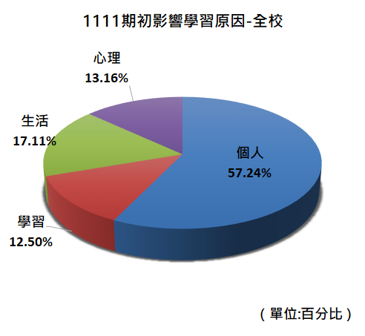 | 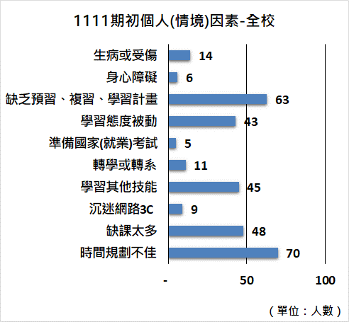 | 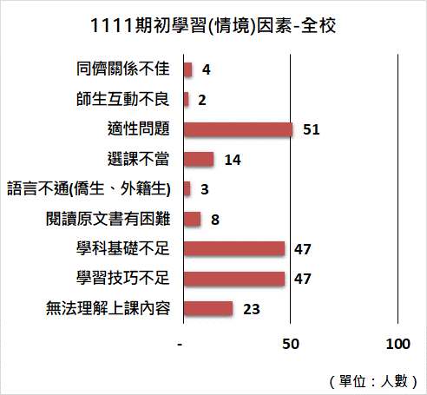
期初預警 | 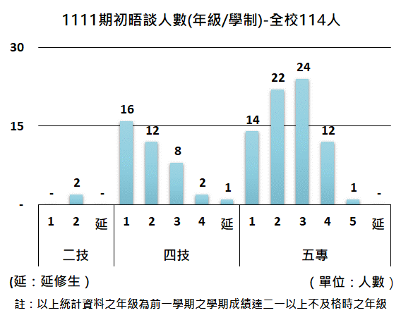 | 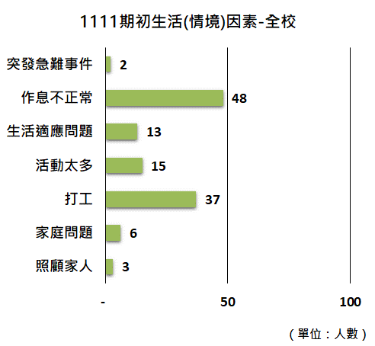 | 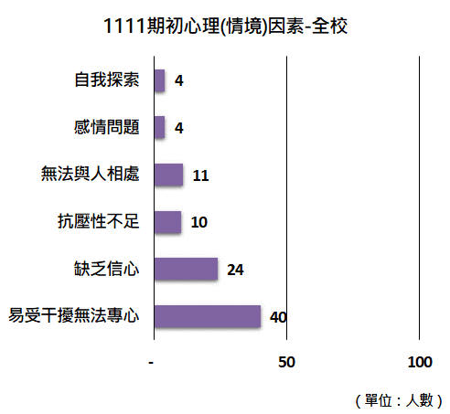
期中預警 | 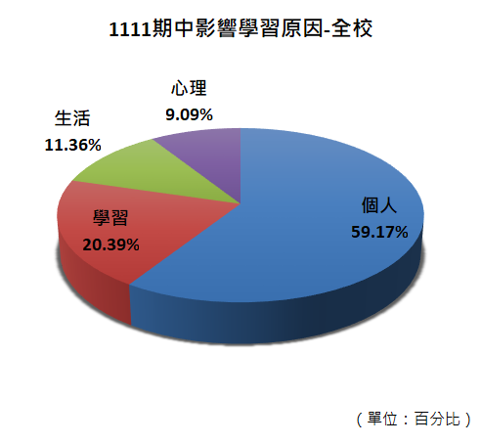 | 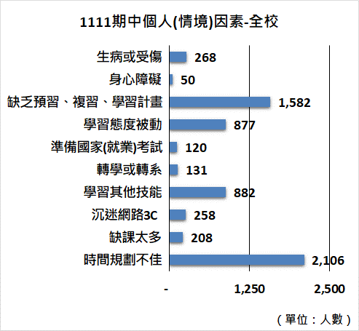 | 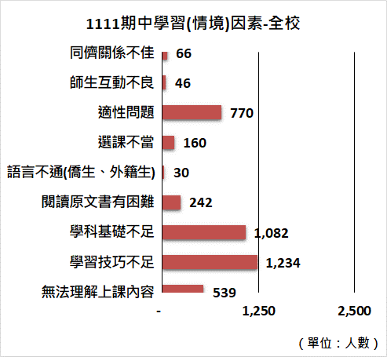
期中預警 | 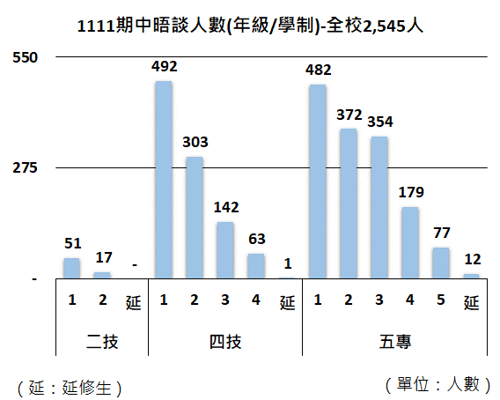 | 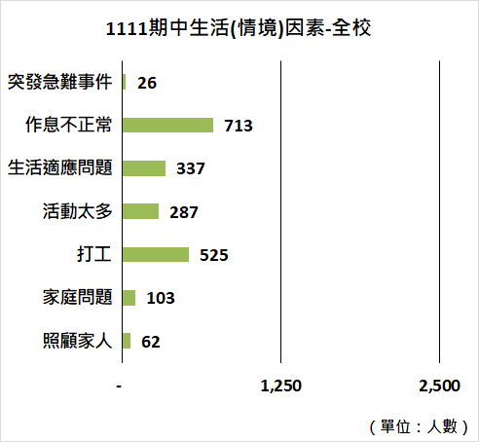 | 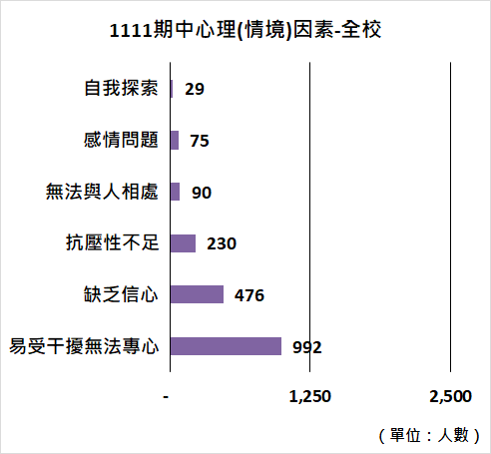

四、現行輔導機制

(1)學生個別需特別輔導者，依導師建議轉介相關單位持續輔導。例如心理因素：轉介至職涯及諮商輔導中心；生活因素：請學務處生活輔導組協助生活輔導；僑生、外籍生則請國際事務處協同輔導，以求改善學生學習困境，並持續追蹤至學期結束。

(2)各系科教師透過各種方式進行課業輔導及補強以提昇學習成效。

(3)有適性問題的同學由教務處輔導學生轉系科，112學年度計有78位同學(四技40人、五專38人)提出轉系科申請，經各系科審核後有57位(四技35人、五專22人)如願轉成。

(4)學期結束後，將預警、輔導狀況及成效統計資料提供教學品保委員會議審議，並進行教師面、課程面及教學面的持續修正改善。

五、現行輔導措施之檢討與改善方向：除持續依本校學業成績預警制度實施要點執行外，對於預警人數增加情形，將分段進行改善：

(1)新生期初的預警制度：
掌握新生、轉學生入學後的學習狀況，協助其適應環境，統計學生學習落後的重點科目，交付導師、系上及授課老師們共同研討，進而採取相關輔導措施，有個別學習困難者，教務處協助轉介相關單位協助輔導，以降低學生因適應新環境所導致的學習困境。

(2)預警生學習狀況的追蹤：
受預警的學生通常會一再重覆出現，故需持續追蹤受輔導學生，經輔導後的各項成果會提供各系科所、授課教師及導師參考，列入再追蹤或解除預警之依據。

(3)請任課教師強化學生學習動機，敦促學生訂定讀書計劃，有效安排時間，以提高學習成效。

(4)鼓勵各系規劃及打造師生互動的學習環境，誘發學生的學習樂趣，適當輔以獎勵機制，藉由同學間團隊合作、相互學習、相互競賽以提升學生自信心與成就感，強化學習成效。

(5)部分同學因打工而延誤課業，甚至扣考者不在少數。本校為技職教育體系，透過產學合作計畫，以校外實習代替打工，強調學科學習與職場體驗並重，建立學生正確的學習觀，將列入未來改善的方向。

